2012-2013 Eğitim ÖğretimYılı Karabiga Mustafa Kemal Ortaokulu Fen Bilimleri Dersi I. Dönem 1.Yazılı Yoklama Sorularıdır. Tahsin SARI

Adı Soyadı: No: 05.11.2012
A)Aşağıdaki sorular klasik tipteki sorulardan oluşmaktadır.Boşlukları doldurunuz.

1) Canlılar niçin beslenmek zorundadırlar? Yazınız. (5puan)

2) Besinleri, elde ettiğimiz kaynaklara göre (kaç gruba) hangi gruplara ayırırız? Yazınız. (5 puan)

3) Aşağıdaki besin içeriklerinin, vücuttaki görevlerini yazınız. ( 10 puan )

Karbonhidrat
Protein
Yağ
Su, Vitamin, Mineral

4) Melek “patates, ekmek, haşlanmış yumurta ,ceviz ve kağıt, tendürdiyot, biüret/nitrik asit” kullanarak besinlerdeki besin içeriklerini belirlemek için etkinlik yapıyor.Melek besinlere tendürdiyot ve nitrik asit damlatıyor ve kağıda sürüyor.Gözlemlediği değişimleri çizelgeye kaydedecektir.Çizelgeyi doldurması için Melek’e yardım eder misiniz?(12puan)

Besinler | Tendürdiyot damlatıldığında | Biüret/Nitrik asit damlatıldığında | Kağıda sürüldüğünde
Patates
Ekmek
Haşlanmış Yumurta
Ceviz

5) Devrim,Deniz, Mahir ve Ulaş kahvaltıda yediklerini aşağıda tabloya yazıyorlar.Dengeli/dengesiz beslenip beslenmediklerini karşılarına yazınız.(8puan)
Devrim | Makarna, pilav,sütlaç,kola
Deniz | Köfte, pilav,salata,
Mahir | Tavuk,omlet,ayran
Ulaş | Balık,tahin, salata

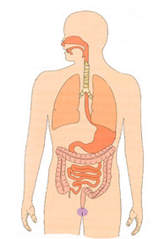
6) Aşağıda sindirim sistemi şeması verilmiştir. Şemada yer alan organların isimlerini okların karşısına yazınız.(14puan)
7) Yetişkin bir insanda bulunması gereken dişler ve sayılarını
eşleştiriniz.(9puan)

Kesici dişler
Köpek dişleri
Azı dişleri
4
20
8

8)Şekildeki gibi numaralandırılmış olan boşaltımda görevli yapı ve organların isimlerini sağdaki numaralı kutulara yazınız. (12 puan)
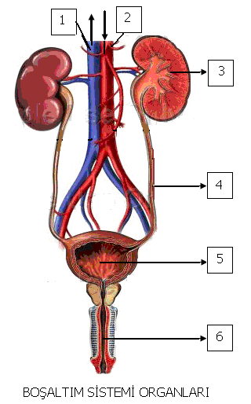
1
2
3
4
5
6

B) Aşağıdaki bilgilerden, doğru olanların başına ( D ), yanlış olanların başına( Y ) yazınız.(10 puan)

1)Denizciler eskiden aylarca C vitamini almadığı için iskorbüt hastalığına yakalanırdı.
2)Son kullanma tarihi geçmiş ürünleri tüketmemeliyiz, aksi halde gıda zehirlenmeleri yaşanabilir.
3)Günümüzde teknolojiye bağlı olarak besin çeşitliliği azalmaktadır.
4)Besinler vücutta kan yoluyla taşınır.
5)Diyet obez ya da şişman insanlar tarafından yapılmalıdır.
6)Dişlerimizin sertlik kazanması için Kalsiyum içeren süt ve süt ürünleri tüketmeliyiz.
7)Böbreklerimizin sağlığını korumak için günde 1 litre su içmek yeterlidir.
8)Sigara içenler sadece kendilerine zarar vermektedirler.
9)Sigara ve alkol gibi zararlı alışkanlıklardan uzak durmak için spor yapabiliriz.
10)Yutakta besinler sindirilmez.

C)Aşağıda çoktan seçmeli sorular bulunmaktadır.Doğru olan cevabı üzerine işaretleyiniz.(15 puan)

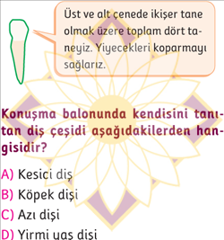
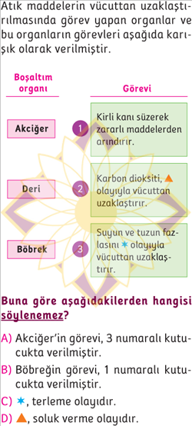
2)
1)

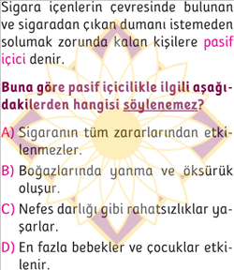
3)

Sınav süresi 40 dakikadır. Başarılar dilerim

